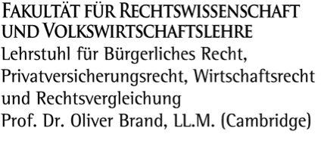
Universität Mannheim · Fakultät für Rechtswissenschaft und Volkswirtschaftslehre · Schloss · 68131 Mannheim

Besucheradresse:
Schloss
D-68131 Mannheim
Telefon +49/(0)621-181-1365
Telefax +49/(0)621-181-1364

Sekretariat:
Telefon: +49/(0)621-181-1363
versicherungsrecht@uni-mannheim.de
http://brand.uni-mannheim.de/startseite/index.html

Anmeldung zur Seminararbeit (Bachelorarbeit) im Schwerpunktbereich Versicherungsrecht

Zutreffendes bitte ankreuzen/ausfüllen!

Hiermit melde ich mich verbindlich zur Seminararbeit (Bachelorarbeit) im Wahlbereich Versicherungsrecht am Lehrstuhl von Prof. Dr. Oliver Brand im FSS 2021 mit dem Titel „Problemfelder der Krankenversicherung“ an.

Name: _____________________________________________________________________

Vorname: _____________________________________________________________________

Matrikel-Nr.: _____________________________________________________________________

E-Mailadresse:
(Uni-Mail) _____________________________________________________________________

Mobilnummer: _____________________________________________________________________

Fachsemester: ____________________________________________________________________

Ich wünsche folgenden Themenbereich zu bearbeiten (1. Priorität):

Seuchen und Pandemien in der Krankenversicherung
Private und gesetzliche Krankenversicherung
Versicherungsfall und Leistung in der Krankenversicherung
Die Beaufsichtigung von Krankenversicherungsunternehmen
Die Bedingungs- und Beitragsanpassung

Als 2. Priorität würde ich auch folgenden Themenbereich bearbeiten
(ist unbedingt auszufüllen!):

Themenblock _____________________________________________________________________________

Ich würde mit der Bearbeitung gerne am __________________________________beginnen.

Mannheim, den ____________________ ____________________________________________
Unterschrift des Studierenden

Wichtiger Hinweis: Diese Anmeldung ersetzt nicht die ebenfalls abzugebende Anmeldung zur Studienarbeit (abrufbar auf der Homepage des Dekanats Jura unter:
http://www.jura.uni-mannheim.de/Service/Zulassungsanträge%20und%20Formulare/LL.B./Formular_Anmeldung%20Studien-Bachelorarbeit_neu2013-14.pdf).

NICHT vom Studierenden auszufüllen, nur für den internen Lehrstuhlgebrauch:

Zugeteilter Themenbereich:

_____________________________________________________________________________________________

Ausführlicher Titel des gestellten Bearbeitungsthemas:

_____________________________________________________________________________________________

_____________________________________________________________________________________________

Bearbeitungsbeginn: ____________________________________________________________

Abgabedatum: ____________________________________________________________

